Atividade 05: Roteamento Estático
Nome: Matheus Milanezi

1. Objetivo
Reproduzir no Cisco Packet Tracer a topologia de roteamento estático proposta na atividade, completar a tabela de encaminhamento, configurar as rotas estáticas necessárias e validar a conectividade entre redes distintas por meio dos comandos ping e tracert.
2. Topologia implementada
Topologia reproduzida com 5 roteadores (A, B, C, D e E), 2 switches (Switch0 e Switch1) e as 7 redes IPv4 especificadas no enunciado. Como elemento adicional, sem alterar a estrutura lógica das redes exigidas, foram incluídos um servidor e um notebook, conectados dentro de redes já existentes (192.168.3.0/24 e 192.168.9.0/24), no lugar dos PCs adicionais previstos na topologia original (PC3 e PC2).
Modelos de roteador utilizados: 2911 para A, B e E (necessitam de 3 interfaces Gigabit); 1941 para C e D (necessitam apenas de 2 interfaces), ambos com portas Gigabit onboard, sem uso de módulos adicionais.
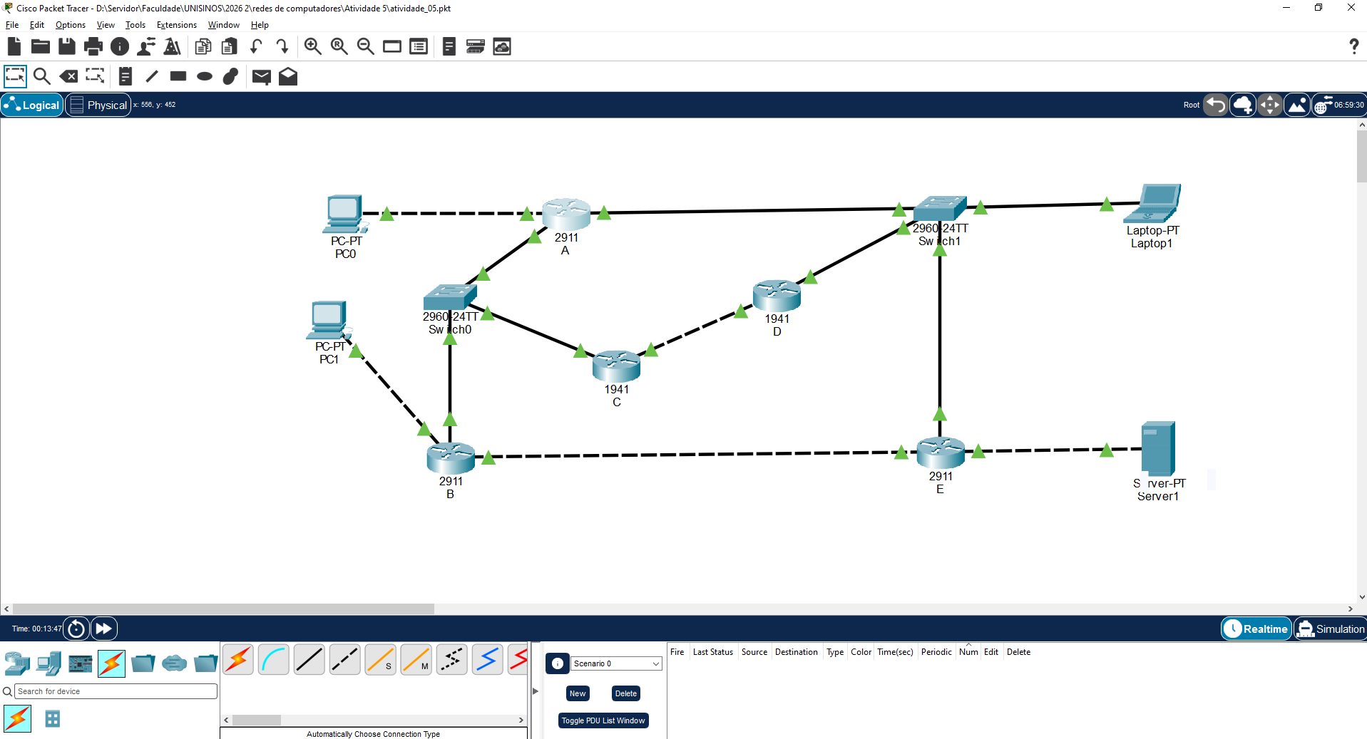
3. Identificação das redes e roteadores
A topologia possui 5 roteadores e 7 redes IPv4. A tabela abaixo apresenta o endereçamento configurado em cada interface, permitindo identificar quais redes estão diretamente conectadas a cada roteador.
Dispositivo / Interface | Endereço IP | Máscara | Gateway
A - Gi0/0 (PC0) | 192.168.1.1 | 255.255.255.0 | --
A - Gi0/1 (Switch0) | 192.168.7.1 | 255.255.255.0 | --
A - Gi0/2 (Switch1) | 192.168.9.1 | 255.255.255.0 | --
B - Gi0/0 (PC1) | 192.168.2.1 | 255.255.255.0 | --
B - Gi0/1 (Switch0) | 192.168.7.2 | 255.255.255.0 | --
B - Gi0/2 (link E) | 192.100.0.1 | 255.255.255.0 | --
C - Gi0/0 (Switch0) | 192.168.7.3 | 255.255.255.0 | --
C - Gi0/1 (link D) | 192.168.8.1 | 255.255.255.0 | --
D - Gi0/0 (link C) | 192.168.8.2 | 255.255.255.0 | --
D - Gi0/1 (Switch1) | 192.168.9.2 | 255.255.255.0 | --
E - Gi0/0 (link B) | 192.100.0.2 | 255.255.255.0 | --
E - Gi0/1 (Switch1) | 192.168.9.3 | 255.255.255.0 | --
E - Gi0/2 (Server1) | 192.168.3.1 | 255.255.255.0 | --
PC0 | 192.168.1.10 | 255.255.255.0 | 192.168.1.1
PC1 | 192.168.2.10 | 255.255.255.0 | 192.168.2.1
Server1 | 192.168.3.10 | 255.255.255.0 | 192.168.3.1
Laptop1 | 192.168.9.10 | 255.255.255.0 | 192.168.9.1

4. Tabela de encaminhamento
Para cada rede de destino, foi identificado o roteador vizinho utilizado como próximo salto a partir de cada roteador da topologia. "--" indica rede diretamente conectada.
Rede de destino | A | B | C | D | E
192.168.1.0/24 | -- | A | A | A | A
192.168.2.0/24 | B | -- | B | E | B
192.168.3.0/24 | E | E | D | E | --
192.100.0.0/24 | B | -- | B | E | --
192.168.7.0/24 | -- | -- | -- | C | B
192.168.8.0/24 | C | C | -- | -- | D
192.168.9.0/24 | -- | E | D | -- | --

Observação: em algumas células existe mais de um caminho de mesmo custo (empate entre 2 saltos). Nesses casos foi escolhido um caminho consistente, configurado como rota estática e validado através do comando show ip route em cada roteador.
5. Análise da configuração do roteador A
Roteador escolhido para a análise detalhada exigida pelo enunciado. Evidências extraídas do Packet Tracer através dos comandos show running config e show ip route.

5.1 Endereços IPv4 configurados nas interfaces
- GigabitEthernet0/0: 192.168.1.1 / 255.255.255.0 (rede do PC0)
- GigabitEthernet0/1: 192.168.7.1 / 255.255.255.0 (rede do Switch0, compartilhada com B e C)
- GigabitEthernet0/2: 192.168.9.1 / 255.255.255.0 (rede do Switch1, compartilhada com D e E)

5.2 Redes diretamente conectadas
No show ip route, essas três redes aparecem marcadas com o código "C" (connected), confirmando que estão diretamente conectadas ao roteador A.

5.3 Rotas estáticas configuradas
As demais redes da topologia não são alcançáveis diretamente, por isso foram configuradas rotas estáticas apontando para o roteador vizinho mais próximo:
Rede remota | Próximo salto | Interface de saída | Roteador vizinho
192.100.0.0/24 | 192.168.7.2 | GigabitEthernet0/1 | B
192.168.2.0/24 | 192.168.7.2 | GigabitEthernet0/1 | B
192.168.3.0/24 | 192.168.9.3 | GigabitEthernet0/2 | E
192.168.8.0/24 | 192.168.7.3 | GigabitEthernet0/1 | C

Destaque solicitado pelo enunciado (interface/próximo salto usado por 2+ rotas remotas): o endereço 192.168.7.2 (Roteador B) é utilizado como próximo salto tanto para a rede 192.168.2.0/24 quanto para 192.100.0.0/24, ambas roteadas pela mesma interface física GigabitEthernet0/1.

5.4 Evidências
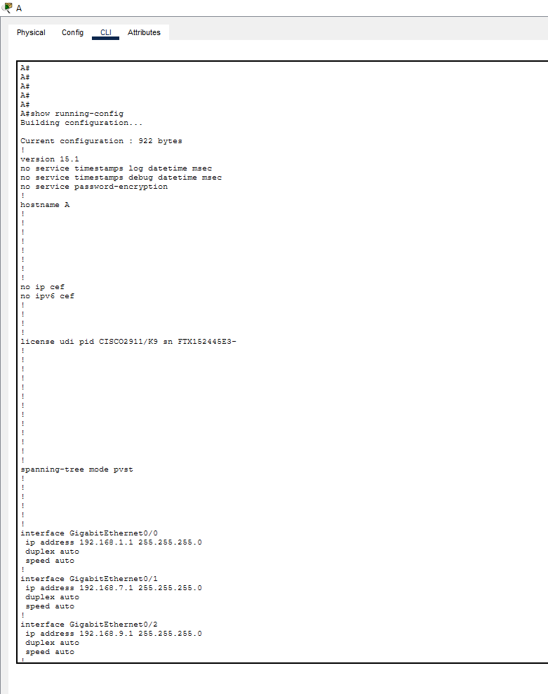
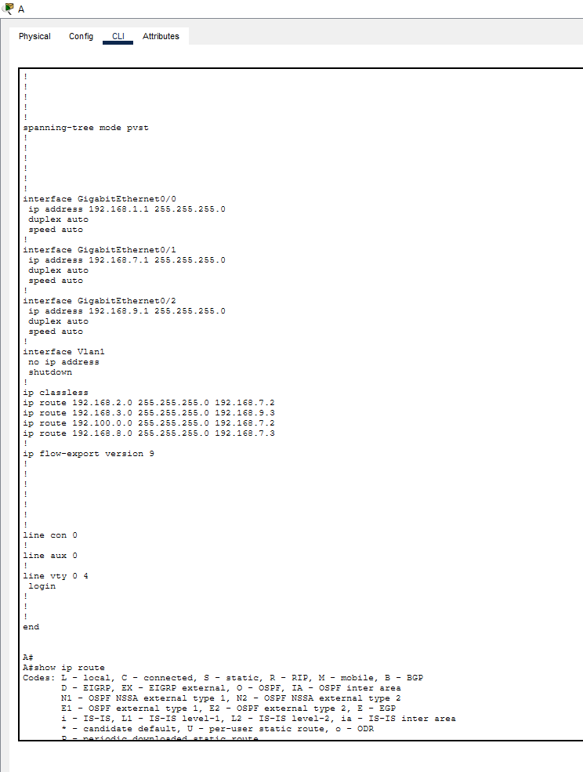
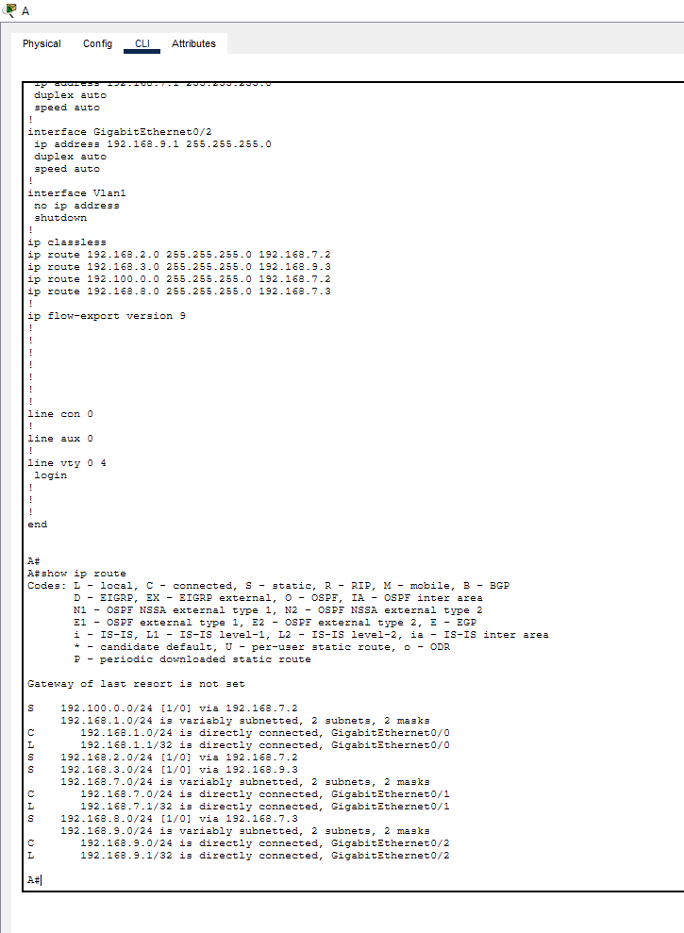
6. Teste de conectividade com ping
Teste realizado entre PC0 (rede 192.168.1.0/24) e Server1 (rede 192.168.3.0/24), redes diferentes e distantes na topologia.
6.1 Previsão do caminho (antes do teste)
Com base na tabela de encaminhamento, o caminho esperado é: PC0 -> Roteador A (gateway) -> Roteador E (next-hop configurado em A para 192.168.3.0/24) -> Server1.
6.2 Resultado obtido
- Ping concluído com sucesso.
- As duas primeiras requisições retornaram "Request timed out", comportamento esperado causado pela resolução ARP, que consome os primeiros pacotes antes da comunicação se estabelecer.
- A partir da terceira tentativa: Reply from 192.168.3.10: bytes=32 time=8ms TTL=126.
- TTL=126 (128 - 2) confirma a passagem por exatamente 2 roteadores (A e E), validando o caminho previsto.
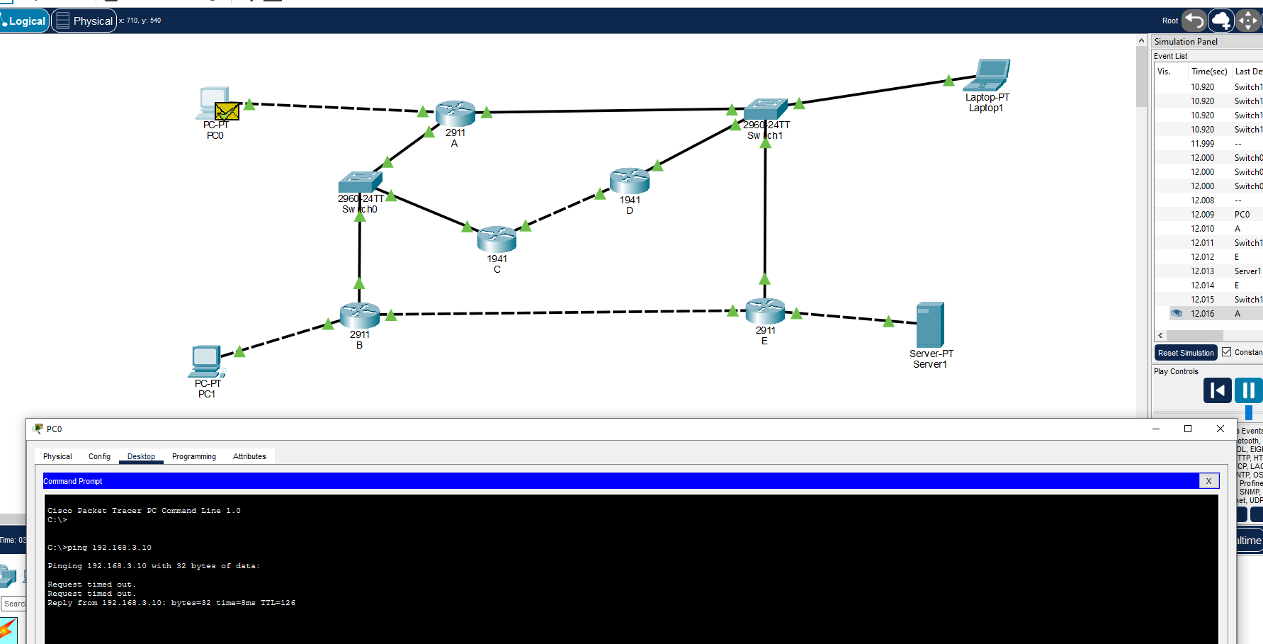
6.3 Por que os pacotes precisam passar por roteadores
PC0 e Server1 estão em redes IP diferentes (192.168.1.0/24 e 192.168.3.0/24). Dispositivos em redes diferentes não se comunicam diretamente na camada de enlace; é necessário que um roteador encaminhe o pacote entre as redes, consultando sua tabela de roteamento a cada salto até que o pacote alcance a rede de destino.
7. Observação do caminho com traceroute
Executado o comando tracert no PC0, para o mesmo destino (192.168.3.10), a fim de observar os saltos reais percorridos.
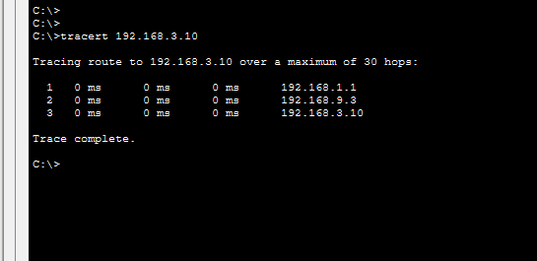
7.1 Roteadores identificados no caminho (ordem de aparição)
- Salto 1: 192.168.1.1 - interface do Roteador A (gateway do PC0).
- Salto 2: 192.168.9.3 - interface do Roteador E (voltada para o Switch1).
- Salto 3: 192.168.3.10 - destino final (Server1).
7.2 Comparação com a previsão
O caminho observado (PC0 -> A -> E -> Server1) é idêntico ao previsto antes do teste de ping, confirmando que a tabela de encaminhamento e as rotas estáticas configuradas estão corretas.
7.3 Relação com a tabela de encaminhamento
O salto de A para E corresponde exatamente à rota estática configurada em A (ip route 192.168.3.0 255.255.255.0 192.168.9.3), que aponta o próximo salto para a interface do Roteador E na rede do Switch1.
8. Uso de Inteligência Artificial
Ferramenta utilizada: Claude (Anthropic).
Etapas em que ajudou: planejamento do esquema de endereçamento IP e da lógica de próximo salto para a tabela de encaminhamento; apoio na escolha dos modelos de roteador e módulos compatíveis com as portas necessárias; interpretação de mensagens de erro e status de interfaces (down/up) durante a montagem física da topologia; organização dos comandos de configuração (interfaces e rotas estáticas).
Hipótese/rota sugerida pela IA: de que o caminho entre PC0 e Server1 (rede 192.168.3.0/24) seguiria PC0 -> A -> E -> Server1, com base na tabela de encaminhamento planejada.
Como essa sugestão foi validada: confirmada experimentalmente no próprio Packet Tracer por meio de dois testes independentes: o ping, cujo TTL=126 indicou a passagem por exatamente 2 roteadores, e o tracert, que exibiu explicitamente a sequência de saltos 192.168.1.1 (A) -> 192.168.9.3 (E) -> 192.168.3.10 (destino), coincidindo integralmente com o previsto. Também foram identificados e corrigidos, de forma experimental, problemas reais de conectividade física durante a montagem (tempo de convergência do Spanning Tree e uma interface que ficou down até ser reiniciada com shutdown / no shutdown), confirmando que a IA serviu como apoio ao raciocínio, mas a validação final dependeu sempre dos resultados obtidos no próprio experimento.
9. Conclusão
A atividade permitiu observar, na prática, o funcionamento do roteamento estático, a necessidade de configurar rotas explícitas para redes não diretamente conectadas, o papel de cada roteador no encaminhamento de pacotes entre redes distintas, e a validação desse comportamento através de ferramentas de diagnóstico (ping e tracert). Os resultados obtidos no Packet Tracer confirmaram integralmente a tabela de encaminhamento planejada previamente.

